БЛАНК-ЗАЯВКА
пропозиції (проекту), реалізація якої відбуватиметься за рахунок коштів громадського бюджету (бюджету участі) у Борщівській ОТГ на 2021 рік та список осіб, які підтримують цю пропозицію

Ідентифікаційний номер проекту
(вписує уповноважений робочий орган )
Вид проекту
(вписує уповноважений робочий орган )

1.* Назва проекту (назва повинна коротко розкривати суть проекту та містити не більше 15 слів): "Популяризація електротранспорту"

2.* Вид проекту: загально територіальний (великий) або вуличний (малий)
малий
3.*На території якого населеного пункту Борщівської ОТГ планується реалізація проекту м. Борщів.
4.* Точна адреса та назва об’єкта, щодо якого планується реалізувати проект: Борщівська Станція Юних Техніків
5. Опис та обгрунтування необхідності реалізації проекту (основна мета реалізації проекту; проблема, якої воно стосується; запропоновані рішення; пояснення, чому саме це завдання повинно бути реалізоване і яким чином його реалізація вплине на подальше життя мешканців; основні групи мешканців, які зможуть користуватися результатами реалізації завдання)
Основною метою реалізації проекту є збільшення кількості дітей які можуть брати участь у заняттях картингом.
Картинг - чудовий вид автоспорту, заняття яким цікаве не лише школярам, але й дорослим. В Борщівській Станції Юних Техніків гурток "Картингу" функціонує більше 5-ти років і викликає великий інтерес з боку школярів. Основною проблемою функціонування гуртка є велика вартість паливо-мастильних матеріалів та запасних частин, відсутність необхідного інструментального парку для ремонту та дефіцит коштів. Водночас основною метою функціонування гуртка є не скільки участь у змаганнях та завоювання призів чи нагород, скільки залучення якомога більшої кількості дітей до заняття технічними видами спорту, розширення вікового діапазону для заняття картингом, урізноманітнення дозвілля молоді, спрямування її розумового та фізичного потенціалу у правильне русло, заміщення негативних впливів оточуючого середовища на пропаганду здорового способу життя.
Щоб збільшити доступність картингу для молоді, потрібно зменшити витрати на обслуговування картів. Рішенням цієї проблеми є переобладнання картів з несправними двигунами на електротягу. Електромотори є більш довговічними, зносостійкими у порівнянні із бензиновими, а кількість електроенергії яку вони споживають є незначною. Окрім того, вони не створюють шуму та не забруднюють навколишнє середовище шкідливими викидами, що є дуже важливим у контексті збереження природи рідного краю.
Проект пропонує закупити 1 комплект для переобладнання крта, номінальною потужністю 5 квт та піковою 12квт.
Реалізація даного проекту зробить картинг доступним більшій кількості дітей, урізноманітнить їх дозвілля, відволіче від різноманітних некорисних гаджетів, допоможе гарно проводити час із друзями, популяризує електротранспорт та захист довкілля, приймати участь у всеукраїнських змаганнях.

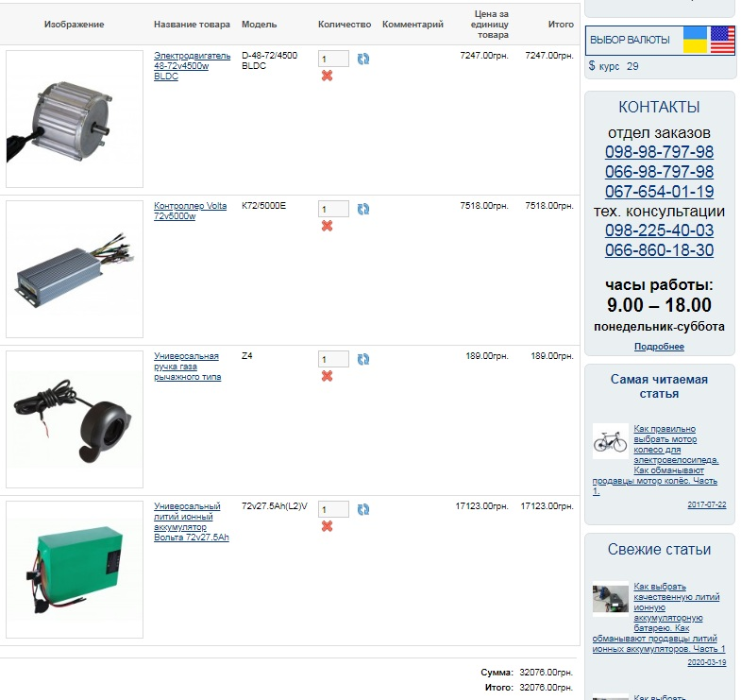
6.* Орієнтовна вартість проекту (всі складові проекту та їх орієнтовна вартість)

КОМЕРЦІЙНА ПРОПОЗИЦІЯ

№ з/п | Перелік видатків | Орієнтовна вартість, грн.
1. | Закупівля обладнання | 33000
2. | Вартість доставки | 1000
3. | Додаткові витрати | 1000
4.
5.
6.
7.
Разом: |  | 35000

7.* Список з підписами щонайменше 25 осіб (для малих проектів) або 50 осіб (для великих проектів), які підтримують цю пропозицію (проект) (окрім його авторів), наведений у додатку до цього бланку-заявки. Кожна додаткова сторінка списку повинна мати таку ж форму, за винятком позначення наступної сторінки (необхідно додати оригінал списку у паперовій формі).
8.* Контактні дані автора пропозиції (проекту), які будуть загальнодоступні, у тому числі для авторів інших пропозицій, мешканців, представників засобів масової інформації, з метою обміну думками, інформацією, можливих узгоджень тощо. Автор надає згоду на опрацювання, оприлюднення і використання цих контактних даних.
9. Інші додатки (мапа із зазначеним місцем реалізації проекту, фотографії, аудіо/відео файли, які стосуються цього проекту тощо).

Примітка 1: пункти, позначені * є обов’язковими для заповнення.
Примітка 2: Контактні дані авторів пропозицій (проектів) (тільки для Борщівської міської ради) вказуються на зворотній сторінці бланку-заявки, яка є недоступною для громадськості.
Примітка 3: пункт 10 з примітками ** та *** необхідно роздруковувати на окремому аркуші.

